JF-Y301 点型光电感烟火灾探测器
使用说明书
- 产品特点
- 内置微处理器，探测器对自身采集到的数据进行存储和判断，具有自我诊断功能；
- 适用范围广，对不同材质燃烧后产生的白烟或黑烟均可响应；
- 抗干扰能力强：抗电磁干扰、抗温度影响、抗腐蚀等；
- 采用SMT表面贴装工艺。
- 主要用途及适用范围
感烟火灾探测器能对火灾早期阶段和阴燃阶段所产生的烟雾粒子作出有效的响应。适用于宾馆客房、办公楼、图书馆、影剧院邮政大楼等公共场所，或用于其它不宜安装感温探测器的厅堂和公共场所。
- 使用环境条件
- 最大风速：1m/s
- 工作温度：-10～+55℃
- 相对湿度：≤95%（40±2℃）
- 工作原理
- 本探测器采用特定红外光散射机理制成，由迷宫，红外发射、接收组件及电子电路组成。通过电路板内的CPU，能有效检测、分析环境烟雾浓度，当烟浓度达到报警条件时，电路给出报警信号。
- 主要性能指标
内容 | 技术参数
执行标准 | GB 4715-2005
工作电压 | DC24V（由回路二总线提供）
监视电流 | ≤0.3mA （24V）
报警电流 | ≤1mA （24V）
确 认 灯 | 监视状态闪亮，报警状态常亮（红色）
外形尺寸 | Φ 99mm × H 47.5mm
编址方式 | 与中继模块JF-M328配合使用，无需编址
保护面积 | 60-80m²
线 制 | 二总线，无极性
最远传输距离 | 1500m

- 外形及安装尺寸(单位：mm)
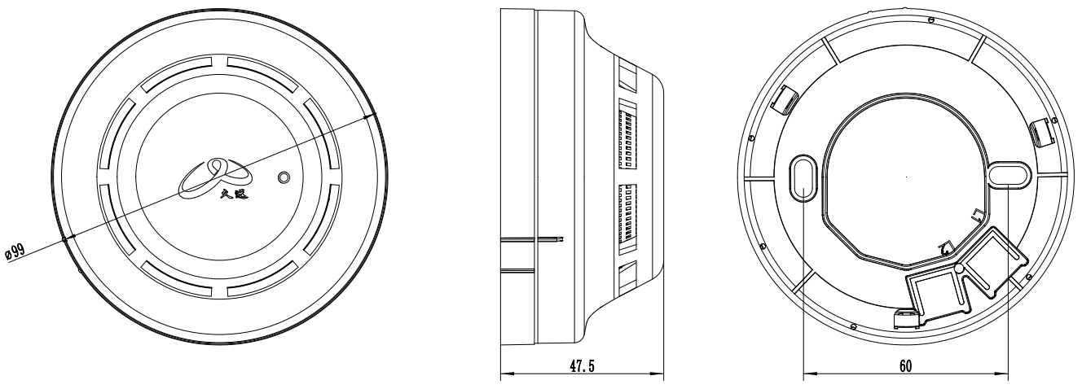

- 安装与接线
- 安装程序、方法及注意事项
- 将探测器底座用2只M4的螺钉紧固在86H50预埋盒上；
- 采用2×0.75mm²双绞线，将回路两总线L1、L2分别接在端子上，接线不分极性；
- 将探测器嵌入底座（探测器和底座侧部有对准凸线），然后按顺时针方向拧紧即可。
- 安装时宜带手套操作，以保持探测器外壳清洁；
- 安装图例：
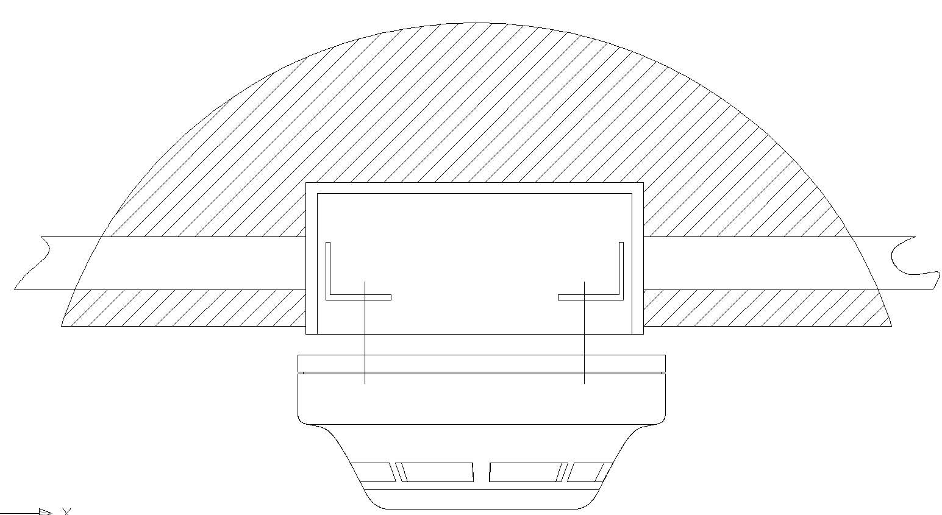

- 接线图例：
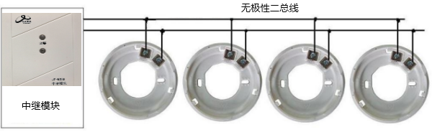

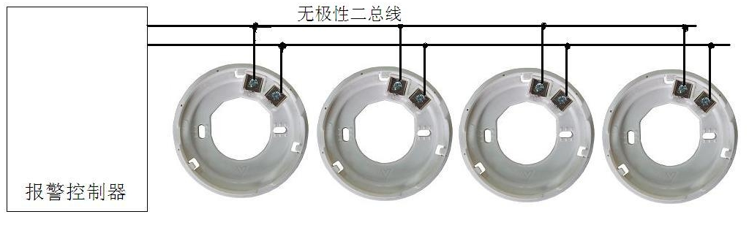
- 故障分析与排除

故障现象 | 原因分析 | 排除方法 | 备注
巡检灯不亮 | 未开通电源 | 打开电源
巡检灯不亮 | 接触不良 | 重新接线
上电报火警 | 迷宫腔内有灰尘，污染较重 | 用吹风机或其它吹气工具将灰尘清除 | 若仍报火警，请寄回公司处理
巡检灯亮，报故障 | 迷宫腔内有灰尘，污染较重 | 用吹风机或其它吹气工具将灰尘清除 | 若仍报故障，请寄回公司处理

- 保养：
    - 近期内不使用时，应加防尘罩；定期进行加烟试验，建议每半年一次。

联系我们


四川久远智能消防设备有限责任公司
地 址：四川省绵阳安州工业园区创业路4号
邮 编：622650
服务热线：0816-4682123 4682119
传 真：0816-4682123
网 址：www.jyznxf.com

